第2章 河川整備の実施に関する事項

河川工事の目的、種類及び施行の場所並びに当該河川工事の施行により設置される河川管理施設の機能の概要

洪水対策
猪名川上流ブロックでは、当面の治水目標に従い、表‐2.1、図‐2.1に示すように整備対象区間において、河道改修（河道拡幅、河床掘削等）による洪水対策を実施します。

表-2.1 河川別整備対象区間
河川名 | 整備対象区間 | 整備延長
一庫･大路次川 | 清水橋下流付近～山田川合流付近(1.7km～1.8km付近)  大宮前橋上流～下見川合流付近(5.0km～5.2km)  中田橋上流～拝原下橋下流(5.7km～5.8km)  上拝原橋～明治橋下流(6.0km～7.2km) | 約1.6km
山田川 | 塩坪橋上流～中間橋上流付近(1.9km～4.2km) | 約2.3km
長谷川 | 山田川合流点付近(0.045km～0.1km) | 約0.06km
山辺川 | 柳橋上流～山辺大橋下流(1.9km～3.1km)  山辺大橋上流～金谷橋下流(3.9km～4.1km)  金谷橋～新砂原橋(4.3km～5.1km) | 約2.2km
田尻川 | 藤木橋上流～唐木橋(3.6km～4.3km)  岡花橋付近(7.0km～7.5km) | 約1.2km
野間川 | 来見橋上流～野入橋(1.8km～2.2km) | 約0.4km

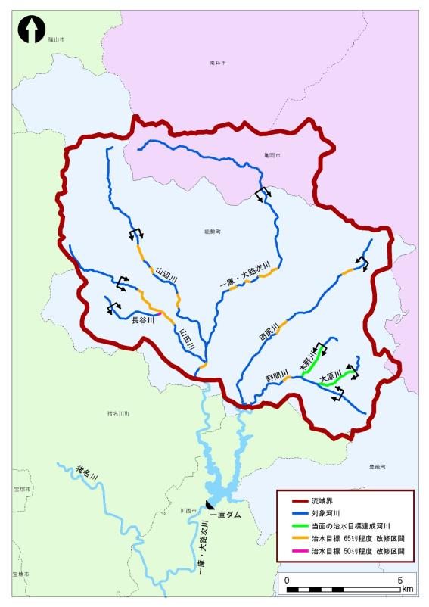
整備区間
約1.2km
整備区間
約0.10km
整備区間
約0.2km
整備区間
約0.8km
整備区間
約1.2km
整備区間
約0.2km
整備区間
約2.3km
整備区間
約0.06km
整備区間
約0.1km
整備区間
約0.4km
整備区間
約0.7km
整備区間
約0.5km
図-2.1 整備対象区間平面図
（1）一庫･大路次川
一庫･大路次川では、表-2.2、図-2.2、図-2.3及び図-2.4に示すように時間雨量65ミリ程度による洪水を対象に整備を実施します。

表-2.2 整備対象区間と整備内容
河川名 | 整備対象区間 | 整備内容
一庫･大路次川 | ①清水橋下流～下田大橋下流  (1.7km～1.8km付近) | 河道拡幅、河床掘削、築堤により流下能力を確保します。  河道改修の際には、現況河床を平行移動するように掘削する等、周辺環境との調和に配慮し、上下流の水生生物移動の連続性の確保に努めます。  なお、整備にあたっては、本河川で確認されているアオサナエ、ナベブタムシ、アカザ、カジカなどの貴重種の生息・繁殖環境には特に配慮します。
②大宮前橋上流～宿野大橋
(5.0km～5.2km)
③中田橋上流～拝原下橋下流
(5.7km～5.8km)
④上拝原橋下流～明治橋下流
(6.0km～7.2km)
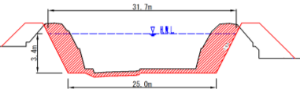
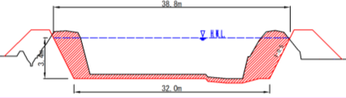
河道拡幅
河道拡幅
河床掘削
築堤
築堤
築堤
築堤
河床掘削
現況断面
改修断面
掘削部
図-2.3整備断面例（6.5km付近）
現況断面
改修断面
掘削部
図-2.2 整備断面例（5.2km付近）
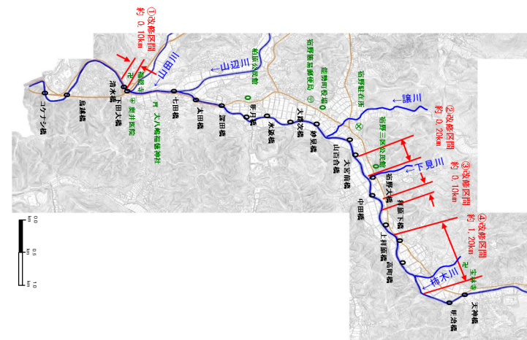
5.2km付近
6.5km付近
図-2.4 整備対象区間平面図（一庫・大路次川）
（2）山田川
山田川では、表‐2.3、図‐2.5及び図‐2.6に示すように時間雨量65ミリ程度による洪水を対象に整備を実施します。

表-2.3 整備対象区間と整備内容
河川名 | 整備対象区間 | 整備内容
山田川 | 塩坪橋上流～中間橋上流  (1.9km～4.2km) | 河道拡幅、河床掘削、築堤により流下能力を確保します。  河道改修の際には、現況河床を平行移動するように掘削する等、周辺環境との調和に配慮し、上下流の水生生物移動の連続性の確保に努めます。  なお、整備にあたっては、本ブロックで確認されているムギツク、タモロコなどの貴重種の生息・繁殖環境には特に配慮します。

河道拡幅
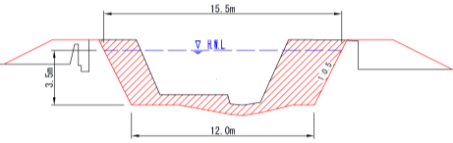
築堤
築堤

河床掘削
現況断面
改修断面
掘削部

図-2.5 整備断面例（2.7km付近）

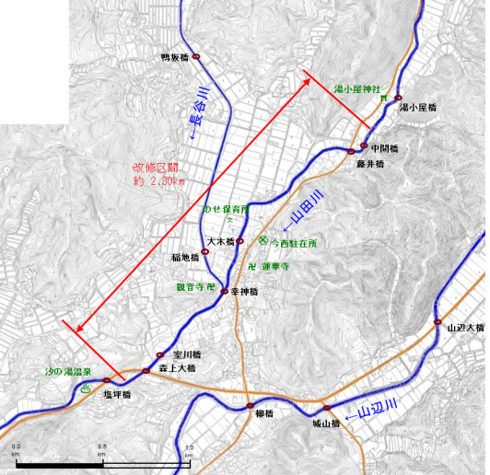
2.7km付近

改修区間
約 2.3km
図-2.6 整備対象区間平面図（山田川）
（3）長谷川
長谷川では、表‐2.4、図‐2.7、図‐2.8に示すように時間雨量50ミリ程度による洪水を対象に整備を実施します。
表-2.4 整備対象区間と整備内容
河川名 | 整備対象区間 | 整備内容
長谷川 | 山田川合流点付近  (0.045km～0.1km) | 河床掘削、河道拡幅により流下能力を確保します。  河道改修の際には、河道改修の際には、現況河床を平行移動するように掘削する等、周辺環境との調和に配慮します。  なお、整備にあたっては、本ブロックで確認されているムギツク、タモロコなどの貴重種の生息・繁殖環境には特に配慮します。
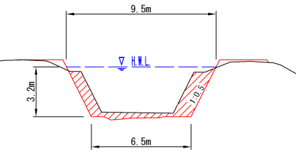
河道拡幅

河床掘削
現況断面
改修断面
掘削部

図-2.7 整備断面例（0.1km付近）

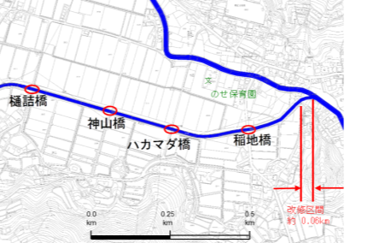
0.1km付近
図-2.8 整備対象区間平面図（長谷川）

（4）山辺川
山辺川では、表‐2.5、図‐2.9、図‐2.10、図-2.11及び図‐2.12に示すように時間雨量65ミリ程度による洪水を対象に整備を実施します。
表-2.5 整備対象区間と整備内容
河川名 | 整備対象区間 | 整備内容
山辺川 | ①柳橋上流～山辺大橋下流  (1.9km～3.1km) | 河道拡幅、築堤により流下能力を確保します。  河道改修の際には、現況河床を平行移動するように掘削する等、周辺環境との調和に配慮し、上下流の水生生物移動の連続性の確保に努めます。  なお、整備にあたっては、本ブロックで確認されているムギツク、タモロコなどの貴重種の生息・繁殖環境には特に配慮します。
②山辺大橋上流～金谷橋下流
(3.9km～4.1km)
③金谷橋下流～新砂原橋
(4.3km～5.1km)

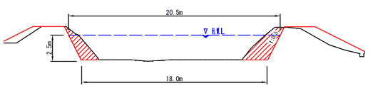
河道拡幅
築堤
築堤

現況断面
改修断面
掘削部
図-2.10 整備断面例(4.0km付近)
図-2.9 整備断面例(2.9km付近)

河道拡幅
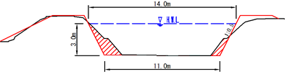
築堤
築堤

現況断面
改修断面
掘削部

河道拡幅
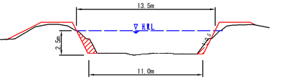
築堤
築堤

現況断面
改修断面
掘削部

図-2.11 整備断面例(4.3km付近)

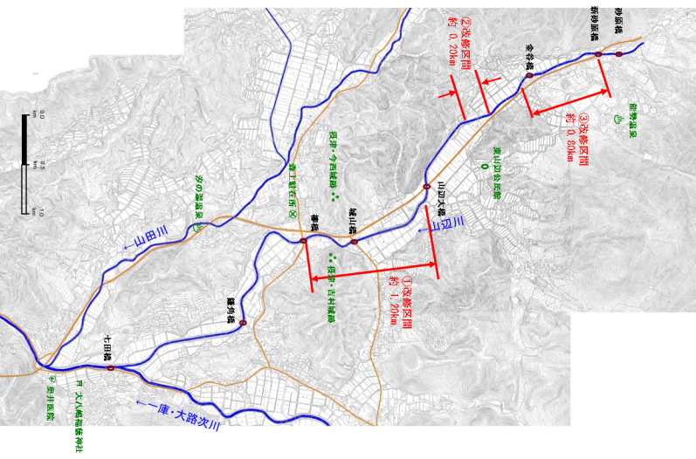
2.9km付近
4.0km付近
4.3km付近

②改修区間
約 0.2km
①改修区間
約 1.2km
図-2.12 整備対象区間平面図(山辺川)

（5）田尻川
田尻川では、表‐2.6、図‐2.13、図‐2.14及び図‐2.15に示すように時間雨量65ミリ程度による洪水を対象に整備を実施します。

表-2.6 整備対象区間と整備内容
河川名 | 整備対象区間 | 整備内容
田尻川 | ①藤木橋上流～唐木橋  (3.6km～4.3km) | 河道拡幅、河床掘削により流下能力を確保します。  河道改修の際には、現況河床を平行移動するように掘削する等、周辺環境との調和に配慮し、上下流の水生生物移動の連続性の確保に努めます。  なお、整備にあたっては、本河川で確認されているタベサナエ、ヘイケボタル、タモロコ、ミナミメダカなどの貴重種の生息・繁殖環境には特に配慮します。
②岡花橋上下流
(7.0km～7.5km)
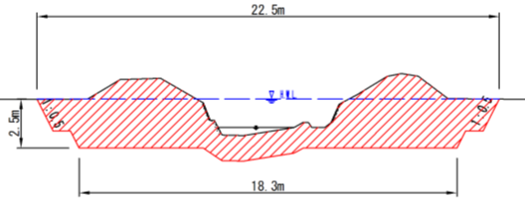
河道拡幅

河床掘削

図-2.13 整備断面例4.1km付近)
現況断面
改修断面
掘削部

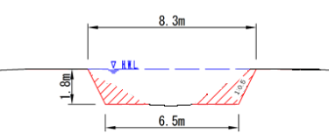
河道拡幅

現況断面
改修断面
掘削部
図-2.14 整備断面例(7.2km付近)

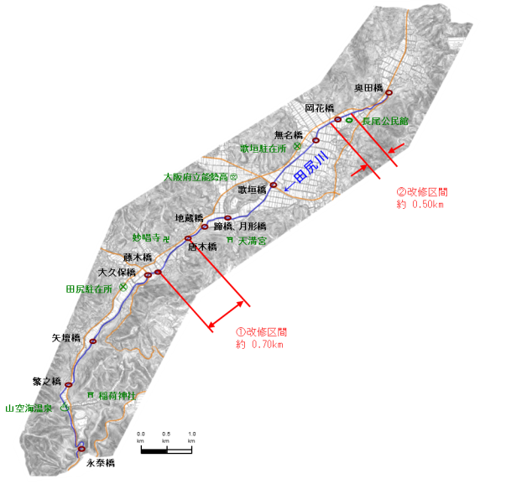
4.1km付近
7.2km付近

②改修区間
約 0.5km
①改修区間
約 0.7km
図-2.15 整備対象区間平面図(田尻川)
（6）野間川
野間川では、表‐2.7、図‐2.16、図‐2.17に示すように時間雨量65ミリ程度による洪水を対象に整備を実施します。

表-2.7 整備対象区間と整備内容
河川名 | 整備対象区間 | 整備内容
野間川 | 来見橋上流～野入橋  (1.80km～2.20km) | 河道拡幅、河床掘削により流下能力を確保します。  河道改修の際には、現況河床を平行移動するように掘削する等、周辺環境との調和に配慮し、上下流の水生生物移動の連続性の確保に努めます。  なお、整備にあたっては、本河川で確認されている貴重種であるタモロコの生息・繁殖環境には特に配慮します。
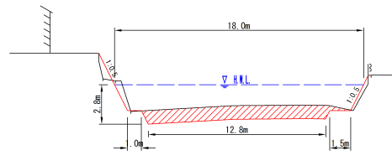
河道拡幅

河床掘削
図-2.16 整備断面例(1.90km付近)
現況断面
改修断面
掘削部
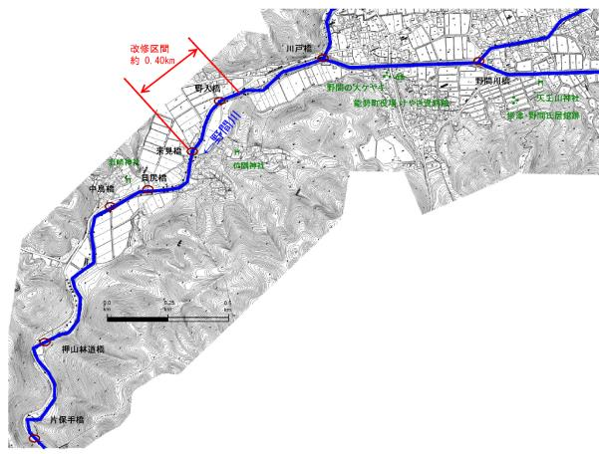
図-2.17 整備対象区間平面図(野間川)
1.9km付近
改修区間
約 0.４km

河川の適正な利用及び流水の正常な機能の維持
流水の正常な機能を維持し適正な河川管理を行うため、継続的な雨量、水位の観測データの蓄積と分析による水量の状況把握や取水堰等の利用実態の把握に努めます。

河川環境の整備と保全
河川環境の整備と保全にあたっては、流域が持つ歴史・文化・景観や自然環境に配慮し、生物の生息・生育・繁殖環境、景観等の保全、良好な水質の維持に努めます。

（1）水質
環境基準を満足することはもとより、多様な生物の生息・生育・繁殖環境を保全するため、河川への生活排水の流入の削減に努めるほか、流域市町においても行政指導や下水道接続の促進に取組まれる見込みです。また、関係機関や地域住民、学校等と連携し、良好な水質の維持に向けた環境学習、啓発活動等を進めます。

（2）空間利用
地域住民等のニーズに応じて、今後の環境学習等や、アドプト・リバー・プログラム等の活動時における河道内へのアクセスなど河川空間の利用の向上が図れるよう、改善に努めます。

（3）自然環境
瀬や淵、河道内の植生など良好な自然環境が見られる箇所もあり、河川整備にあたっては河床の平坦化を避け、瀬や淵、水際植生など、動植物の生息・生育・繁殖環境の保全・創出に努めます。上下流の連続性の確保については、回遊性生物の生息状況を踏まえ、実現性、必要性、流域町や地域住民の意見等を考慮した上で、総合的に魚道設置等の検討を行います。

（4）景観
河川整備の際には、これまで同様、河川周辺の土地利用などと調和した河川景観の形成に努めます。

河川の維持の目的、種類及び施行の場所
猪名川上流ブロック内の河川の維持管理に関しては、災害の発生の防止、河川の適切な利用、流水の正常な機能の維持および河川環境の整備と保全から、自然環境等の上下流の連続性の確保など河川の有する多面的な機能を充分に発揮させるよう、維持管理の目標および水準を定め、適切に行うものとします。

河川管理施設
平成25年6月の河川法改正により、河川管理者及び許可工作物の管理者は、河川管理施設、許可工作物を良好な状態に保つよう維持修繕しなければならないことが明確化され、更に河川法施行令により、有堤区間等については、1年に1回以上の適切な頻度で目視等により点検を実施することが定められました。
河川法の改正後も、引き続き、堤防及び護岸等の河川管理施設の機能や河川の流下能力を確保するため、施設の定期点検や必要に応じた緊急点検を実施し、構造物の損傷、劣化状況の把握に努め、人命を守ることを最優先に、地先の危険度や土地利用状況などを考慮し優先順位を定めて、危険度の高い箇所から計画的に補修を行います。また、地域住民にも身近な河川管理施設の状況を伝えるため、それらの点検結果を公表します。許可工作物の管理者に対しても、河川法の改正に基づき、適切に点検を実施し、維持修繕を行うよう周知徹底していきます。
土砂の堆積、植生の繁茂については、その状況を定期的に調査し、水域と陸域の二極化の状況や河川の断面に対して阻害率の高い区間を把握するとともに、地先の危険度等を考慮して計画的に土砂掘削等の対策を行います。
堆積土砂の撤去にあたっては、河床変動や湾曲部などの河川特性を踏まえ、河床を一律に平坦にするのではなく、みお筋等に配慮し、全て除去せずに一部残すなど、自然環境などに配慮します。
河床低下については、護岸際の局所洗掘が護岸崩壊に繋がることから、現地の状況に応じ、捨石等による覆土を行う等、適切な工法により対策を実施します。
さらに、維持管理の基本となる河道特性や河川管理施設の情報を整理・蓄積し、河川カルテ）を作成するとともに維持管理計画を策定して、計画的かつ効率的な維持管理を行います。
なお、洪水により、堤防等の河川管理施設が被災した際には、二次災害を防止するために応急的な対策を行い、出水後すみやかに機能回復を行います。
また、河川の水質異常事態が発生した時、または、発生する恐れがあると認められる時は、すみやかにその状況を関係機関に通報連絡するとともに、必要に応じ、住民への周知を図り、被害を未然に防止するよう、必要な措置を行います。

許可工作物
取水堰や橋梁等、河川管理者以外の者が管理を行う許可工作物については、施設管理者に対して許可工作物を良好な状態に保つように河川管理施設と同等の点検及び維持、修繕の実施を指導するなど、河川の治水機能を低下させないよう適正な維持管理に努めます。

河川空間の管理
河川空間の管理にあたっては、より一層、日常的に河川空間が活用され、多くの人が川に親しみ愛着をもてるように、さまざまな地域団体の活動や教育機関と連携し、河川美化活動や環境学習の促進等に努めていきます。
河川区域で違法に行われている耕作、工作物の設置等を監視・是正するため、定期的に河川巡視を行うとともに、地域や関係機関との連携により、監視体制を重層化します。
不法投棄等により放置されたゴミに対しては、河川巡視等において適宜回収するとともに、不法投棄等を無くすために流域市町と連携した河川巡視の実施や地域住民、ボランティア団体、自治体等と協働で定期的な河川美化活動等を行うことにより地域住民等の美化意識の向上に努め、きれいな河川空間の維持に努めます。
河川清掃については、アドプト・リバー・プログラムの参加団体や地域住民が活動を実施しており、今後も、連携しながら進めていきます。

）河川カルテ：河川巡視や点検の結果、維持管理や河川工事の内容等を継続的に記録するものであり、河道や施設の状態を把握し、適切な対応を検討する上での基礎となる資料である。

